En el primer trimestre estuvimos trabajando sobre un libro, “El monstruo de los colores”. A raíz de este libro hemos estado trabajando una especie de pequeño proyecto en el que hemos trabajado las emociones principales de los niños y hemos ido haciendo diversas actividades que culminaron con una representación teatral por parte de las madres.
- Se pinta el monstruo de los colores.
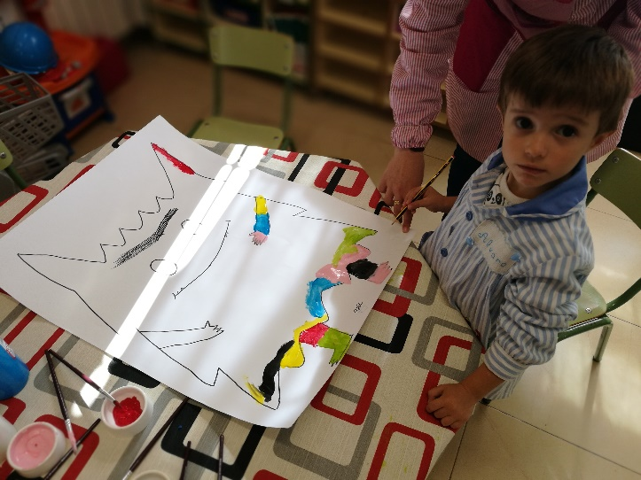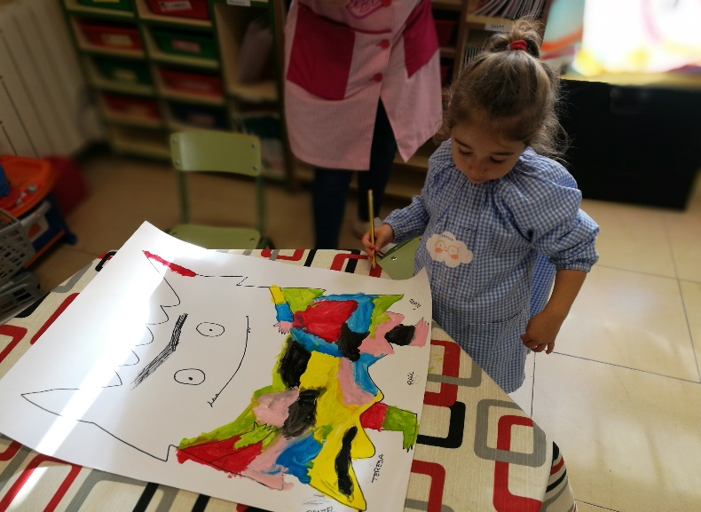
2.Creamos tarros en el que metemos las distintas emociones cada uno de los niños y hacemos un pincel relajante.
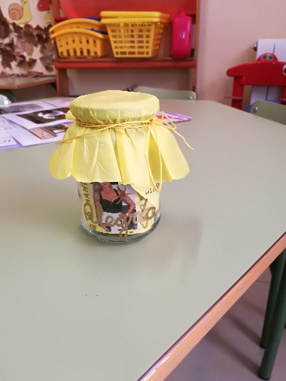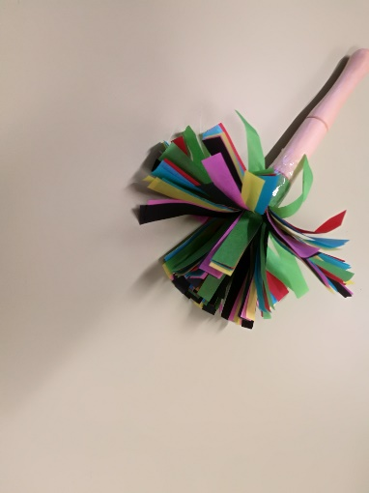

- Decoramos cada uno de los monstruos con distintas técnicas para formar un librito que luego nos llevaremos a clase.
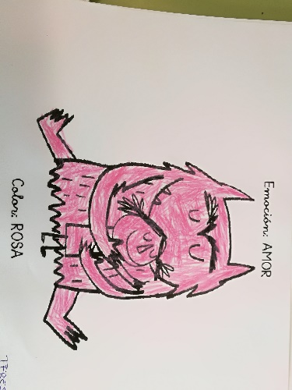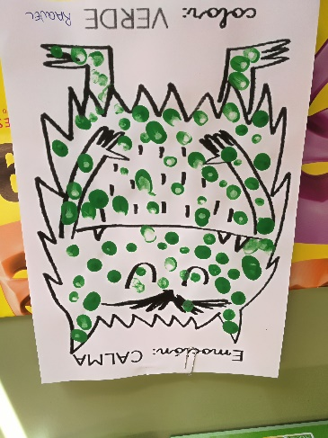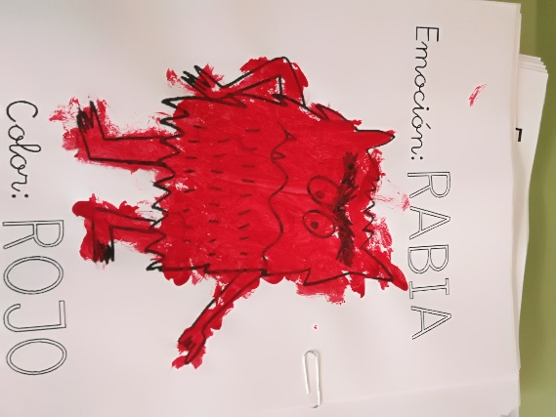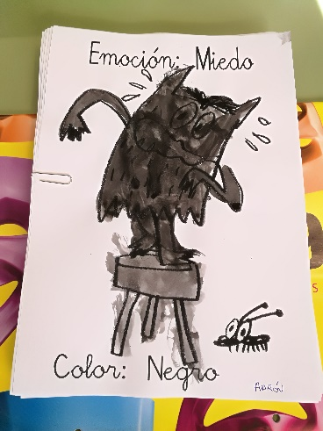

- Realizamos unos monstruos que tienen que completarse como un puzle.

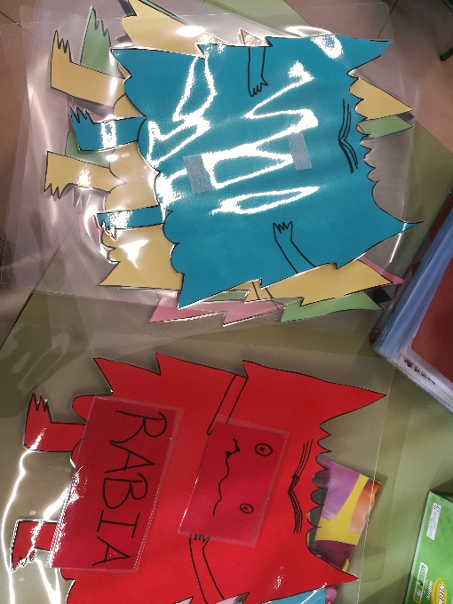

- Decoración de aula.

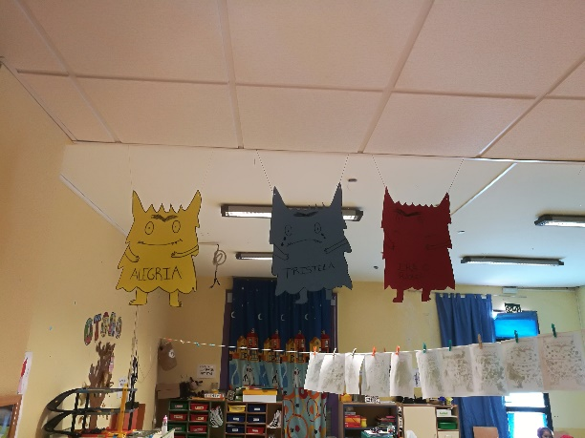

- Teatro por parte de las madres.
